## 执行语句

### switch语句

#### 1.四个特点

1.选择的类型只能接收四种类型:byte,short,int,char,java1.5新增枚举类型，java7.0新增string类型。

2.case之间与default没有顺序。先执行第一个case,没有匹配的case执行defult.

3.结束swtich语句的两种情况：遇到break;执行到switch语句结束。

4.如果匹配的case或者defult没有对应的break，那么程序会继续向下执行，运行可以执行的语句，知道遇到break或者switch结尾结束。

#### 2.if语句和switch语句的选择

如果需要对具体数值进行判断，数值不多，用switch完成(内容全部进内存，if需要顺序执行，考虑的是效率)

其他情况用if

## 变量

### 什么时候定义变量？

当数据不确定的时候，需要对数据进行存储时，就定义一个变量来完成存储动作。

## 数据类型转换

### 自动类型提升

例子：

bye b = 3;

b = b + 2;

System.out.println(b);

这个例子会报损失精度的错误。

下面分析：

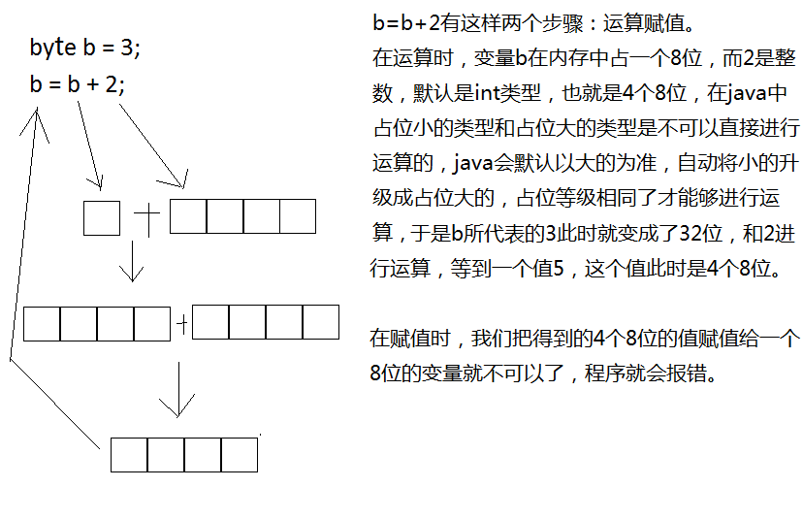

那我们最开始的3也是整数，为什么就给b赋值呢？这里3是整数没错，但是在赋值时，会判断3这个不会变化的常量是不是在b的范围内，有一个自动转化的动作。但是运算时，因为b是一个变量，是变化的值，到底最后什么结果是不能确定的。

### 强制类型转换

那么既然报错了，但是还想要进行运算，那我们就需要进行强制类型转换。

怎么转呢？只需要在赋值之前，指定好我们想要的类型就可以。

b = (byte)(b + 2);

强什么情况下使用呢？

比如，运算的结果是小数，而我想把小数只保留整数部分。

int和float做运算，结果是float

特殊的：

System.out println(‘a’);

结果是a；

System.out println(‘a’ + 1);

结果是98；

为了方便计算机处理，每个字符都有二进制，而二进制又有十进制的表现形式，而a在ascii码表中是97.

char类型可以进行运算

因为他的字符在ascii码表中都有对应的数字，

ascii码表所有计算机都支持。

## 运算符

### %

%：取模（取余数） 5%2 结果是1. 能整除，没有余数，全是0.

规律：左边小于右边，结果是左边

左边等于右边，结果是0.

右边是1，结果是0.

如果有负数，只取左边，右边正负都不管